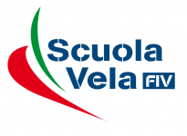

Corsi di vela di altura per adulti
Corso 1° Livello “Base” – 2° Livello “Intermedio”

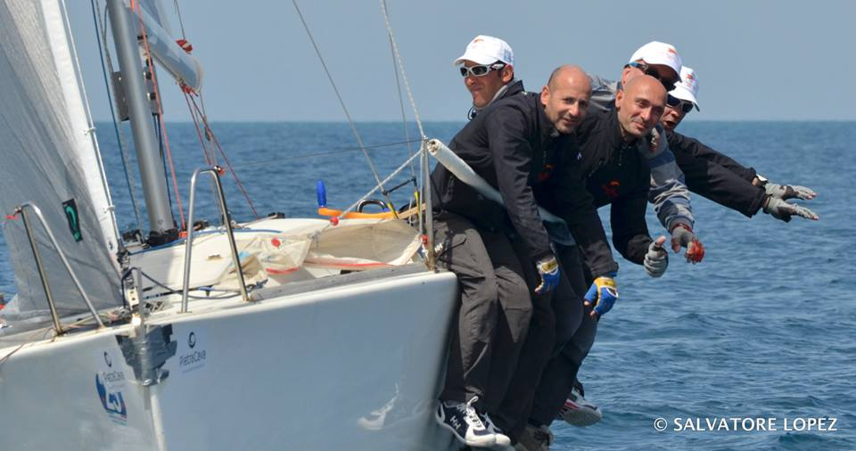

I CORSI DI VELA SU ALTURA si effettuano 2 volte a settimana il mercoledì e venerdì dalle ore 13:00 alle ore 15:00 oppure dalle ore 15:00 alle ore 17:00 con inizio giorno mercoledì 13 gennaio 2016 e conclusione del corso venerdì 18 marzo 2016. Il corso si svolge presso la base nautica della Società Canottieri Palermo. Ogni corso è suddiviso nell’80% di uscite di pratica in mare e il 20% di lezione teoriche (svolte a terra in caso di maltempo). Il corso di base è indirizzato a chi non ha alcuna nozione velica e vuole imparare le manovre fondamentali della vela. Il corso intermedio permette di acquisire padronanza con la barca a vela con intensità di vento fino ad 8 nodi. Per la partecipazione a qualsiasi corso di vela è necessario presentare un certificato medico per attività sportiva non agonistica. La quota di iscrizione al corso in via del tutto promozionale è di 200 euro + Gilet Galleggiante 40,00 euro + Manuale di Vela 10,00 euro + Tessera Assicurativa Fiv 15,00 euro.
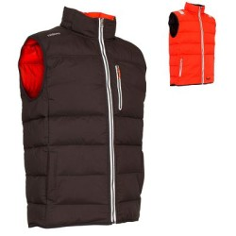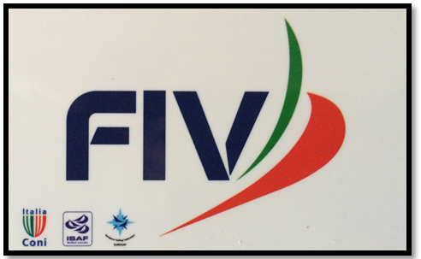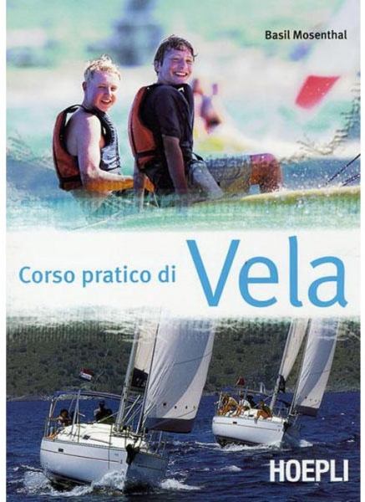

Prenotazione corso presso la segreteria entro il 30 dicembre 2015 sino ad esaurimento posti.

PER INFO E PRENOTAZIONI:
SOCIETA CANOTTIERI PALERMO VIA CALA BANCHINA LUPA
TEL. 091 328467 - EMAIL: SCP1927@LIBERO.IT
TECNICO FIV: FRANCESCO DI LORENZO - CELL.328 3177858 - EMAIL: SURFER1@TISCALI.IT

